Mittagessen

Speiseplan vom 17.09.18 bis 21.09.18
 | Menü 1 | Menü 2 |  | Menü 3 Vegetarisch
Montag
 | Rindergulasch mit Paprikasauce^{1,a}  Spätzle^{a,a1,c}  Erbsen-Maisgemüse^{1,g} |  |  | Gemüsekrusties^{a,a1,c,g,i}  Kartoffelsalat^{1,4,j}  Remoulade^{1,9,a,a1,c,j}
 | Apfelmus³
Dienstag
Spaghetti^{a,a1,c}
Tomatensauce
Hartkäse gerieben^{1,2,g}
Salatteller^{1,4}
 | Stracciatellajoghurt^{g}
Mittwoch
 | Fränkisch Bauernbratwurst (Schwein)^{8,i,j}  Und Pute Bratensauce^{a,a1,a3,f,i}  Dampfkartoffeln Blattsalat  Salatsoße^{1,4,a,a1,j} | 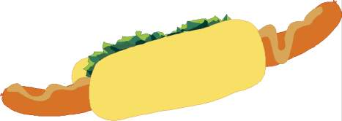 |  | Gemüsepfanne, mexikanisch  Ebly^{a,a1} Blattsalat  Salatsoße^{1,4,a,a1,j}
 | Erdbeerkompott
Donnerstag
 | Putenschnitzel paniert^{a1}  Bratensauce^{a,a1,a3,f,i}  Zitrone  Spiralnudeln^{a,a1,c}  Essig-Öl-Dressing^{1,4,l}  Tomatensalat |  |  | Kartoffel-Gemüsegratin^{3,c,g}  Kräutersoße^{g}  Essig-Öl-Dressing^{1,4,l}  Tomatensalat
 | Frisches Obst
Freitag
 | Gulaschsuppe (Rind)^{1,a}  Kaiserbrötchen^{a,a1} |  |  | Gemüseboullion mit Buchstaben^{a,a1,c}  Wecken
 | Süße Riegel^{a,a3,c,fg,}

Bitte die Informationen zu den Zusatzstoffen und Allergen auf gesonderten Blatt beachten!

